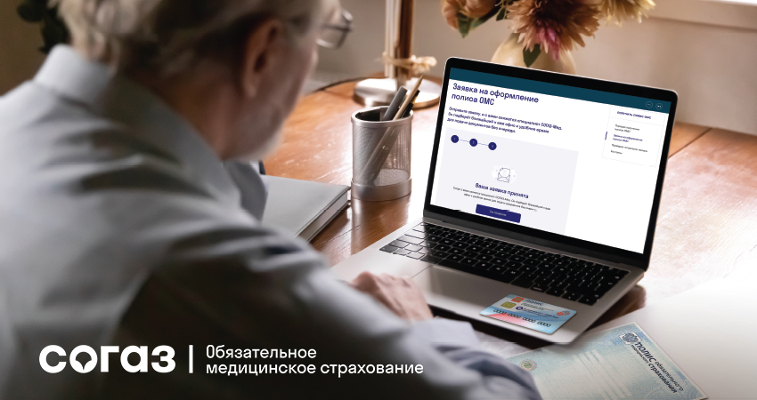
Внимание на полис
Мы привыкли считать самыми важными документами паспорт, свидетельство о рождении и страховой номер индивидуального лицевого счёта (СНИЛС). Если в сведения об этих документах каким-либо образом вкрадется ошибка, их владелец столкнется с серьезными трудностями. Однако есть еще один документ, актуальность и корректность данных в котором никак нельзя игнорировать: это полис обязательного медицинского страхования (ОМС). Этот документ дает право застрахованным лицам получать бесплатную медицинскую помощь в рамках системы ОМС.
Если данные в полисе ОМС неактуальные
Если информация в этом документе устарела, человек столкнется прежде всего с трудностями в получении медицинской помощи, особенно за пределами региона проживания. К специалистам страховой компании «СОГАЗ-Мед» регулярно поступают обращения от застрахованных, которые не смогли получить медицинскую помощь из-за того, что в их полисе ОМС содержались устаревшие данные. Также важно знать и о том, что вы сможете получить информацию о возможности бесплатно пройти профилактический медицинский осмотр и диспансеризацию только в том случае, если контактный телефон и e-mail, предоставленные вами в страховую медицинскую организацию, являются актуальными.
Пора менять документ
Полисы ОМС, полученные до 1 мая 2011 года, рекомендуется заменить на новые. Обязательному переоформлению (даже если выдан после 1 мая 2011 года) полис ОМС подлежит при изменении фамилии, имени и отчества. Застрахованный гражданин также может получить дубликат полиса ОМС, если находящийся у него на руках полис пришел в негодность по прохождении длительного времени и иным причинам, либо был утрачен.
В ближайшее время в России будет запущена государственная информационная система ОМС (ГИС ОМС). В рамках ГИС будет создан интернет-портал для повышения качества оказания медицинской помощи и открытости сведений об ОМС. Каждому застрахованному будет доступен личный кабинет и электронная амбулаторная карта. Только имея на руках полис нового единого образца с актуальными данными, застрахованные получат доступ ко всем возможностям системы ГИС ОМС.
Жителям Хабаровского края, имеющим полисы ОМС компании «СОГАЗ-Мед», необходимо для актуализации данных обратиться в ближайшие офисы компании. Если вы обладаете полисами ОМС компаний «ВТБ МС», либо «РОСНО МС», то для актуализации данных вам также следует обратиться в ближайшие офисы «СОГАЗ-Мед», поскольку эти компании вошли в состав «СОГАЗ-Мед» при реорганизации.
Справка о компании:
Страховая компания «СОГАЗ-Мед» осуществляет свою деятельность с 1998 г. Региональная сеть «СОГАЗ-Мед» занимает 1-е место среди страховых медицинских организаций по количеству регионов присутствия, насчитывая более 1 500 подразделений на территории 56 субъектов РФ и г. Байконура. Количество застрахованных составляет 44 млн человек. «СОГАЗ-Мед» осуществляет деятельность по ОМС: контролирует качество обслуживания застрахованных при получении медпомощи в системе ОМС, обеспечивает защиту прав застрахованных граждан, восстанавливает нарушенные права граждан в досудебном и судебном порядке. В 2021 году рейтинговое агентство «Эксперт РА» подтвердило рейтинг надежности и качества услуг страховой компании «СОГАЗ-Мед» на уровне «А++» (наивысший по применяемой шкале уровень надежности и качества услуг в рамках программы ОМС).

